REQUERIMENTO ___________/2023
Exmo. Sr. Presidente,

O Vereador que este subscreve, requer, CONFORME ARTIGO 201 E SEGUINTES DO REGIMENTO INTERNO, no prazo de 5 dias, que seja disponibilizado ao Vereador cópia do ofício ou requerimento do Vereador Ivan Luiz de Souza, com o respectivo protocolo, solicitando a cópia do atestado médico que estava em anexo nos requerimentos nº 283 e 288, objeto de solicitação do Requerimento nº 3.260/2023, de autoria do subscrevente.

JUSTIFICATIVA: Tal pedido visa assegurar que a função fiscalizadora do Vereador seja respeitada, conforme previsão no Regimento Interno desta Casa, de Leis Municipais e Federais, pela Lei Orgânica Municipal e pela Constituição Federal.
Os requerimentos são proposições que impliquem decisão ou resposta. Portanto, a solicitação presente pretende obter uma resposta, por parte do Presidente, sobre a forma que o Vereador Ivan Luiz de Souza obteve acesso a um documento que possui, em tese, caráter sigiloso, sendo que este vereador uma certidão do presidente e o documento que foi juntado na CPI foi com o atestado médico.

Sala de Sessões, 06 de novembro de 2023.
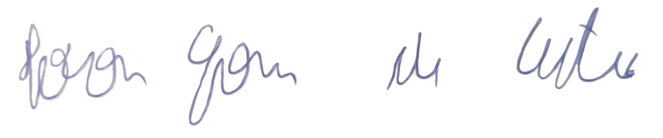
IVSON GOMES DE CASTRO
VEREADOR

